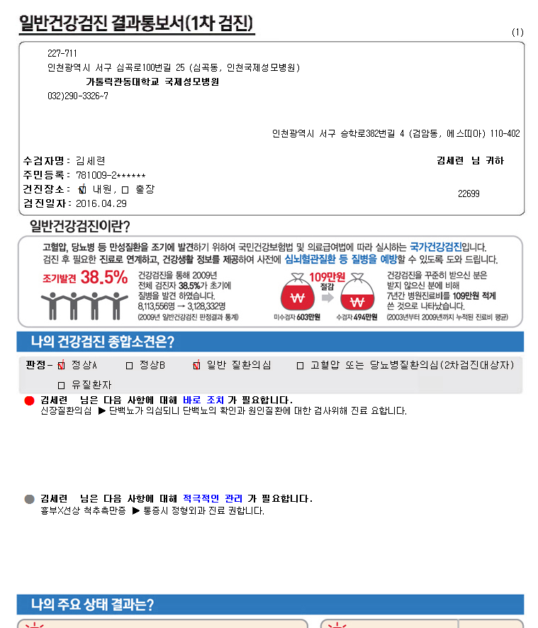
①
자동판정에 정상A에 체크되어 나와요. 체크해제 해주세요

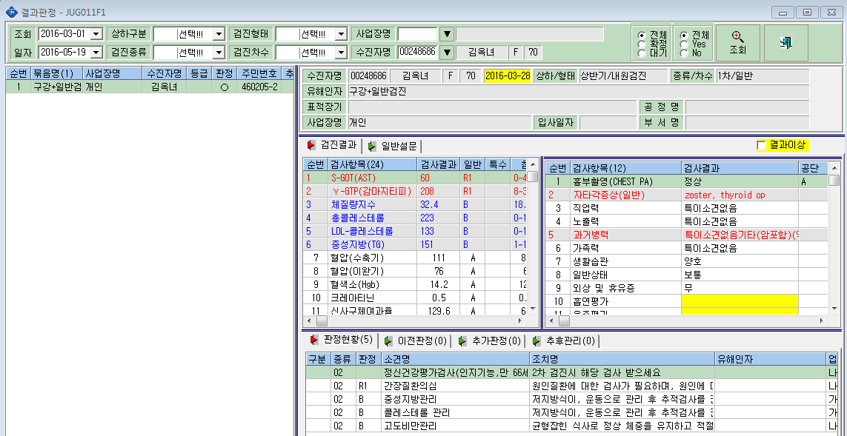
②
3/28일에 검진한 00248686 김옥녀님입니다. 만70세로 인지기능 2차상담 대상자인데, 재검대상현황과 재검예약/저수창에서 조회되지 않습니다. 확인부탁드립니다.

